Medieninformation

**Liebste Mama!**Geschichte einer Familie in Briefen“ von Daisy KoebEs lesen Naemi Latzer und Doris Weiner

Ein Bild, das Menschliches Gesicht, Person, Kleidung, Lächeln enthält.
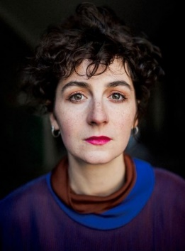„Nach meiner Pensionierung begann ich endlich in alten Papieren und Dokumenten Ordnung zu schaffen. Dabei fielen mir unzählige Briefe in die Hände, und ich kann kaum beschreiben, was ich dabei zu fühlen begann. Erinnerungen an meine Kindheit, an ihr abruptes Ende, an die Sehnsucht nach meinen Lieben überfielen mich geradezu. Diese Briefe dokumentieren meine Geschichte, die Geschichte meiner Familie, und ich möchte sie für meine Nachkommen erhalten!“-so schildert Daisy Koeb die Entstehungsgeschichte ihres Buches „Liebste Mama“.

Neben den Ereignissen in diesem dunkelsten Kapitel der europäischen Geschichte erlebt man aber auch den liebevollen Zusammenhalt in dieser Familie - über alle Trennungen hinweg. Und was es für ein Kind bedeutet hat, die Heimat verlassen und sich mit dem Verlust von geliebten Menschen abfinden zu müssen. Aber immer wieder geht es auch um die Hoffnung auf ein gutes Ende. Gerade dieser Optimismus macht das Buch besonders berührend.

Musikalische Gestaltung: Fabian Bachleitner

**Termin: 6.5.2024**

Wo: Studio im Akzent

Beginn: 19:30 Uhr

Preise: Euro 25,- freie Platzwahl

Kartenvorverkauf: 1040 Wien, Argentinierstraße 37  
von Montag bis Samstag von 13.00 bis 18.00 Uhr  
Karten Hotline: 01/501 65/13306  
[www.akzent.at](http://www.akzent.at)

**Pressefotos** in 300dpi und **–texte** für Ihre Ankündigung stehen auf unserer **Website** [**www.akzent.at**](http://www.akzent.at)in unserem **Pressebereich** zur Verfügung.